**软件需求与分析实验报告**

|  |  |
| --- | --- |
| 名 称： | 作业3 通信图+消息序列描述 |
| 院 / 系 ： | 软件工程学院 |
| 专 业： | 软件工程 |
| 学 号： | 21310263 |
| 姓 名： | 岳栩彬 |
| 完成日期： | 2023.5.13 |

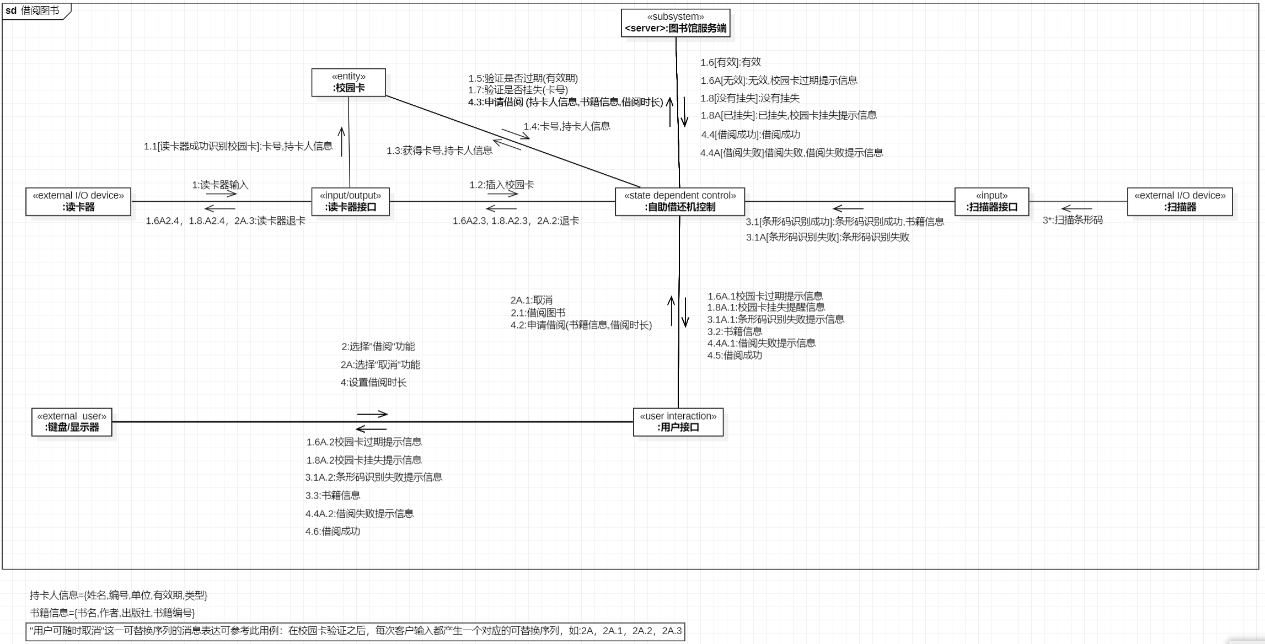

消息序列描述：

|  |
| --- |
| 1：当用户将校园卡插入读卡器时，读卡器会对校园卡进行识别，读卡器发送“读卡器输入”信息给读卡器接口。  1.1：如果读卡器成功识别校园卡，那么读卡器接口将会读取该校园卡的卡号，持卡人信息等，将这些信息生成校园卡实体类。  1.2：读卡器接口向自主借还机控制发送“插入校园卡”信息。  1.3，1.4：自助借还机控制向校园卡实体类获取卡号，持卡人信息等。  1.5，1.6：自助借还机向图书馆服务端发送校园卡有效期信息，请求服务端验证校园卡是否过期，图书馆服务端验证校园卡有效，并将校园卡有效的信息返回给自助借还机控制。  1.6A，1.6A.1，1.6A.2，1.6A.3，1.6A.4：图书馆服务端验证校园卡无效，并向自助借还机控制返回校园卡过期提示信息，校园卡过期提示信息经过用户接口，最终显示在键盘/显示器上，并通过读卡器接口，完成读卡器退卡。  1.7，1.8：自助借还机向图书馆服务端发送校园卡卡号信息，请求服务端验证校园卡是否挂失，图书馆服务端验证校园卡没有挂失，并将校园卡没有挂失的信息返回给自助借还机控制。  1.8A，1.8A.1，1.8A.2，1.8A.3，1.8A.4：图书馆服务端验证校园卡已挂失，并向自助借还机控制返回校园卡挂失提示信息，校园卡挂失提示信息经过用户接口，最终显示在键盘/显示器上，并通过读卡器接口，完成读卡器退卡。  2：用户选择“借阅”功能，选择“借阅”消息通过键盘/显示器传递到用户接口。  2A，2A.1，2A.2，2A.3：用户可随时取消此次操作，取消的信息由自助借还机经过读卡器接口传递给读卡器，最终读卡器退卡  2.1：用户接口将选择“借阅”消息发送给自助借还机控制，自助借还机更新状态。  3：用户将要借阅每本书籍的条形码置于扫描器下，扫描器扫描条形码，并将扫描信息传递给扫描器接口。  3.1：如果扫描器成功识别条形码，扫码器接口将生成书籍信息，并发送给自助借还机控制“条形码识别成功”信息。  3.1A，3.1A.1，3.1A.2：如果扫描器未能成功识别条形码，扫描器接口将会发送“扫描器识别失败”信息给自助借还机控制，自助借还机将“条形码识别失败提示信息”通过用户接口，最终显示在键盘/显示器上。  3.2，3.3：自助借还机将书籍信息传递给用户接口，最终使得书籍信息显示在键盘/显示器上。  4：用户在键盘/显示器上设置每本书的借阅时长之后，点击“确定”按钮，“设置借阅时长”消息发送给用户接口。  4.1：用户接口将书籍信息和借阅时长信息整合生成借阅信息实体类。  4.2：用户接口向自助借还机控制发送“申请借阅”消息  4.3：自助借还机控制向图书馆服务端发送借阅信息，申请借阅。  4.4，4.5，4.6：图书馆服务端验证借阅信息符合图书馆规定，向自助借还机返回“借阅成功”信息，“借阅成功”信息经过用户接口，最终显示在键盘/显示器上。  4.4A，4.4A.1，4.4A.2：图书馆服务端验证借阅信息不符合图书馆规定，向自助借还机返回借阅失败提示信息，提示信息经过用户接口，最终显示在键盘/显示器上。 |

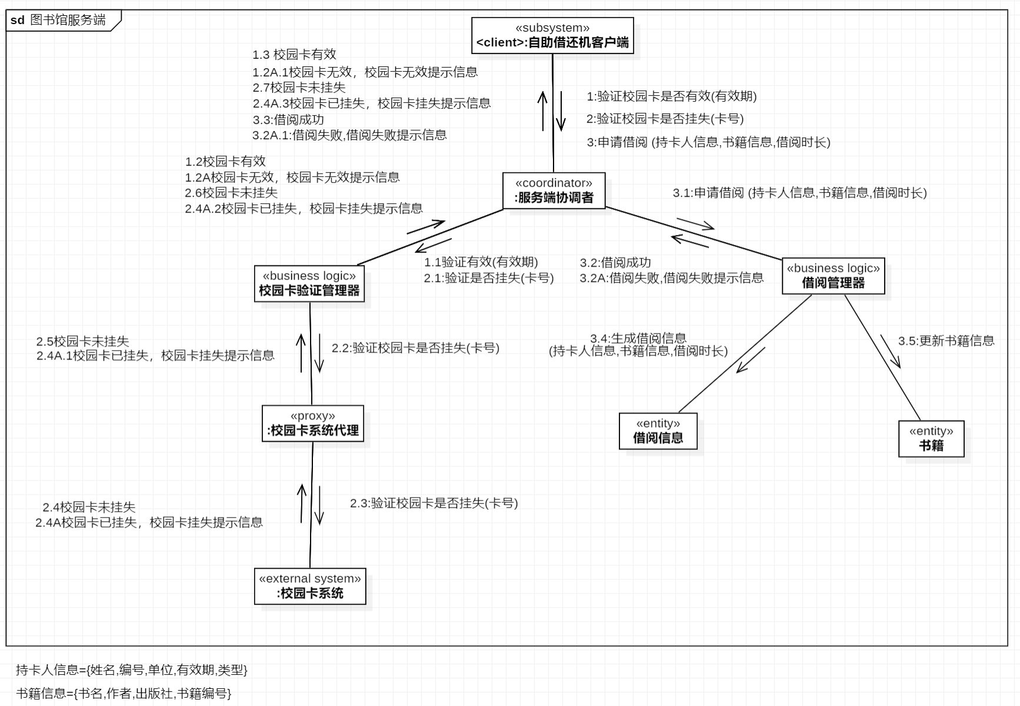

|  |
| --- |
| 1：自助借还机客户端向服务端协调者验证校园是否有效，包含有效期信息。  1.1：服务端协调者向校园卡验证管理器验证校园卡是否处于有效期。  1.2：校园卡有效，校园卡验证管理器向服务端协调者反馈校园卡有效。  1.2A：校园卡无效，校园卡验证管理器向服务端协调者发送校园卡无效和校园卡无效提示信息。  2：自助借还机客户端向服务端协调者验证校园是否挂失，包含卡号信息。  2.1：服务端协调者向校园卡验证管理器发送卡号，验证校园卡是否挂失。  2.2：校园卡验证管理器向校园卡系统代理发送卡号，验证校园卡是否挂失。  2.3：校园卡系统代理向校园卡系统发送卡号，验证校园卡是否挂失。  2.4，2.5，2.6，2.7：校园卡未挂失，校园卡系统通过校园卡系统代理，校园卡验证管理器，服务端协调者，最终向自助借还机客户端发送校园卡未挂失的信息。  2.4A，2.4A.1，2.4A.2，2.4A.3：校园卡已挂失，校园卡系统通过校园卡系统代理，校园卡验证管理器，服务端协调者，最终向自助借还机客户端发送校园卡挂失的信息，并返回校园卡挂失提示信息。  3：自助借还机客户端向服务端协调者申请借阅，包含持卡人信息，书籍信息，借阅时长等信息。  3.1：服务端协调者向借阅管理器发送持卡人信息，书籍信息，借阅时长，申请借阅书籍。  3.2，3.3：借阅成功，借阅成功消息从借阅管理器经过服务端协调者，最终传递给自助借还机客户端。  3.2A，3.2A.1：借阅失败，借阅失败消息和借阅失败提示信息从借阅管理器经过服务端协调者，最终传递给自助借还机客户端。  3.4：借阅管理器在服务端系统根据持卡人信息，书籍信息，借阅时长等信息生成借阅信息。  3.5：借阅管理器根据借阅信息，更新后台书籍信息，包括在馆册数等。 |